MENACE SUR L’AERODROME DE SAINT CYR L’ECOLE

Ce document a été rédigé par le
Groupement des Usagers de l’Aérodrome de Saint-Cyr-l’Ecole (GUAS)
Association dont l’objet est la défense des intérêts des
utilisateurs de l’aérodrome et de l’activité aéronautique.

0. - Synthèse

- La Mairie de Saint-Cyr-l’Ecole a décidé de créer une ZAC dans l’axe des pistes de l’aérodrome, à une trentaine de mètres du seuil de piste. Il est question d’un bâtiment de 12 mètres de hauteur et de 150 mètres de largeur, dans lequel travailleront 200 salariés, face aux avions en montée initiale.
- Ce projet s’inscrit dans une volonté affichée à plusieurs reprises par le Maire de fermer l’aérodrome et de créer de l’immobilier de prestige à Saint-Cyr.
- Face à ces menaces fortes et précises, le GUAS a décidé de se défendre par tous les moyens. En déposant un recours contre la ZAC, en créant un Comité de défense de l’aérodrome et en recherchant toute forme de soutien politique, financier ou juridique, aux plans local et national.

1 - Le contexte

- En 2001, une nouvelle équipe municipale est élue à Saint-Cyr-l’Ecole, dirigée par Philippe Lavaud (liste UMP). Dès son arrivée à la tête de cette commune qui sort de plusieurs décennies de gestion communiste, Monsieur Lavaud annonce d’ambitieux projets pour la ville, visant notamment à réduire fortement la proportion de logements sociaux sur la commune et à améliorer les recettes de la municipalité en attirant à Saint-Cyr des ménages de niveau socio-économique élevé ainsi que des entreprises.
- Par une déclaration à la presse en novembre 2002, évoquant son souhait de fermer la plate-forme, « tout en gardant une petite activité telle que l’héliport », Monsieur Lavaud inquiète fortement les pilotes et provoque la suspension des contacts entre leurs représentants et les associations de riverains. Il confirme oralement un peu plus tard qu’il a effectivement demandé au Ministre des transports de fermer l’aérodrome.
- Le 30 juin 2003, Monsieur Lavaud écrit dans une lettre adressée à l’un des membres de la CCE : « si les nuisances sonores affligées aux riverains n’étaient pas diminuées très fortement dans l’intérêt des riverains et de la commune, nous serions contraints de demander la fermeture de l’aérodrome de Saint-Cyr-l’Ecole auprès des instances responsables de cet équipement » .
- Cependant, sous l’impulsion d’Henri Choma, élu au printemps 2003 Président du GUAS, les relations avec les riverains sont rétablies et les travaux d’élaboration d’une charte reprennent. Ils seront menés à un rythme rapide jusqu’à la finalisation d’un document remis début 2004 à la Préfecture des Yvelines pour approbation en CCE.

2 - La ZAC Santos Dumont

- le 21 novembre 2003, un membre du GUAS découvre, lors d’une réunion publique organisée à Saint-Cyr par la Mairie, le détail des projets de l’équipe municipale vis-à-vis de la ZAC Santos Dumont. Il réalise alors que sur cet espace de plus de 8 hectares, situé très exactement en face des deux pistes de l’aérodrome, à une trentaine de mètres du seuil des pistes, doivent être construits 20.000 m² de commerces, un hôtel 3 étoiles et 500 places de parkings.
- La municipalité envisage en effet d’élever, face aux pilotes au décollage en pistes 12 Nord et 12 Sud, un mur de 12 mètres de hauteur et de 150 mètres de largeur.
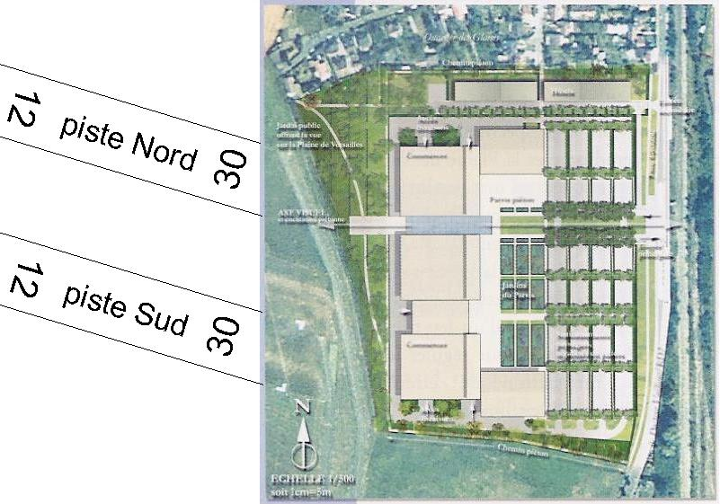
- Situé aux limites du plan de servitudes aéronautiques, cet ensemble immobilier mettrait en danger, en cas d’accident, 200 salariés et plus d’un millier de visiteurs. Nul doute que dans de telles circonstances, l’activité aéronautique ne pèserait pas lourd face aux charges conjointes des pouvoirs publics, du conservateur du château de Versailles et de la Mairie.
- A l’atterrissage en 30, derrière le danger évident d’un plan trop bas se cache le risque plus pernicieux d’un plan trop haut par peur des obstacles. Ce seront alors des remises de gaz ou dans les cas les moins favorables des atterrissages longs, qui se termineront un jour dans l'autoroute A12.
- La ZAC est par ailleurs entièrement implantée sur les zones A et B du plan d’exposition au bruit de l’aérodrome. Il n’est pas douteux que les commerçants, les salariés et les clients habituels du centre commercial, soumis toute la journée à des indices de bruit compris entre 65 et 80 décibels, vont bientôt constituer un important bataillon d’opposants à l’aérodrome, qui risque d’être beaucoup plus difficile à gérer que les riverains actuels du terrain, moins gênés et avec lesquels les relations sont bonnes.
- L’irritation des pilotes est augmentée du constat que pendant plus de 8 mois, alors qu’un groupe de travail auquel participait une élue de la Municipalité se réunissait de nombreuses fois pour travailler à l’élaboration d’une charte, la Mairie de Saint-Cyr préparait son projet sans informer ni consulter les pilotes.
- S’ouvrant de leur inquiétude aux représentants des associations de riverains, les dirigeants du GUAS constatent que ceux-ci partagent leur surprise et leur désir de préserver l’activité du terrain. L’un d’entre eux propose de rédiger et de signer un courrier commun au Préfet demandant quelle sera la pérennité des activités d’aviation légère sur l’aérodrome si une telle zone d’activité est autorisée. Initiative acceptée par tous, ce courrier sera signé et posté courant décembre.

3 - Les actions engagées par le GUAS

- Le Conseil municipal crée la ZAC Santos Dumont par délibération du 9 décembre 2003, puis arrête le projet de révision du Plan Local d’Urbanisme le 19 janvier 2004. Le GUAS dépose donc le 9 février 2004 un recours devant le tribunal administratif de Versailles contre la décision de créer la ZAC, se fondant sur des anomalies de forme et, au fond, sur l’implantation en zones de bruit A et B, d’équipements collectifs sans rapport avec l’activité aéronautique, ce qui est contraire aux dispositions de l’article L147-5 du Code de l’urbanisme.
- Parallèlement, les usagers décident de créer un Comité de Défense de l’Aérodrome de Saint-Cyr-l’Ecole (CDAS), regroupant tous les amis de l’aéronautique et défenseurs de l’activité associative et économique de la plate-forme. Ce Comité a pour objectif :
- de prendre toute initiative visant à faire connaître le combat mené par le GUAS contre la ZAC Santos Dumont ;
- de rechercher toute forme de soutien politique, financier ou juridique, aux plans local et national ;
- de faire pression sur les élus de Saint-Cyr-l’Ecole, au travers de la population, des médias ou autres, afin de les obliger à modifier ou à retirer leur projet de ZAC Santos Dumont.
- Le GUAS recherche le soutien d’ADP. Une rencontre a eu lieu le 3 février 2003 entre Henri Choma et Monsieur de Ronne, Directeur de l’aéroport du Bourget et des aérodromes d’aviation générale. Le service de Coordination des procédures d’aménagement des aéroports vient de recevoir le dossier de la ZAC adressé officiellement par la Mairie de Saint-Cyr-l'Ecole. ADP arrêtera sa position dans quelques semaines, il apparaît cependant que si le Plan de Servitudes Aéronautiques est respecté, aucune objection technique majeure ne sera opposée au projet. Nous avons compris qu’ADP resterait strictement dans son rôle sur ce dossier pour ne pas compliquer d’autres négociations en cours avec la municipalité.

Pièces jointes :

- lettre de Monsieur Lavaud à Monsieur Menon, du groupe de travail CCE
- projet de charte des relations et de respect mutuel entre les usagers et les riverains
- requête introductive d’instance contre la décision de créer la ZAC Santos Dumont

✶ ZAC : Zone d’Aménagement Concerté
✴ CCE : Commission Consultative de l’Environnement de l’aérodrome de Saint-Cyr-l’Ecole, réunie annuellement sous l’autorité du Préfet des Yvelines.

